**DFX800系列相机使用手册**

**V1.0.5**

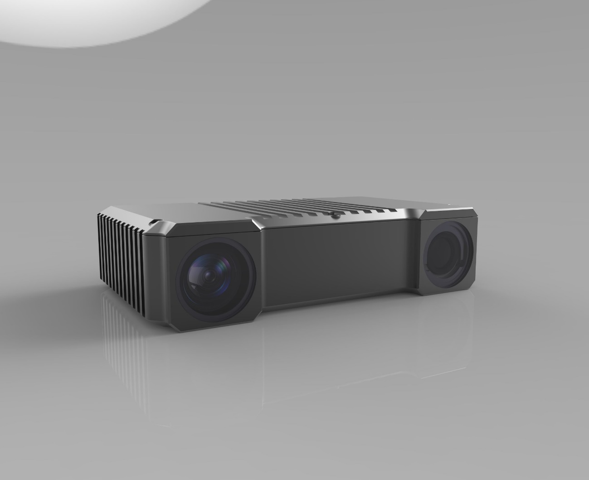

**2022.7.15**

目 录

一、产品简介 3

二、产品展示 3

三、性能描述 4

四、产品安装说明 5

1. 产品配件 5

2. 硬件连接 5

3. 软件界面 7

## 一、**产品简介**

DFX800系列相机是基于DLP投影的结构光3D相机。核心部件采用TI DLP3010投影芯片，Sony IMX174成像芯片和Nvidia Jetson Nano运算模块。数据传输使用GigE接口，支持多种曝光模式。适用于3D扫描、工业3D缺陷检测，可配合工业机器人使用在工业无序抓取、上下料等使用场景。

## **二、产品展示**

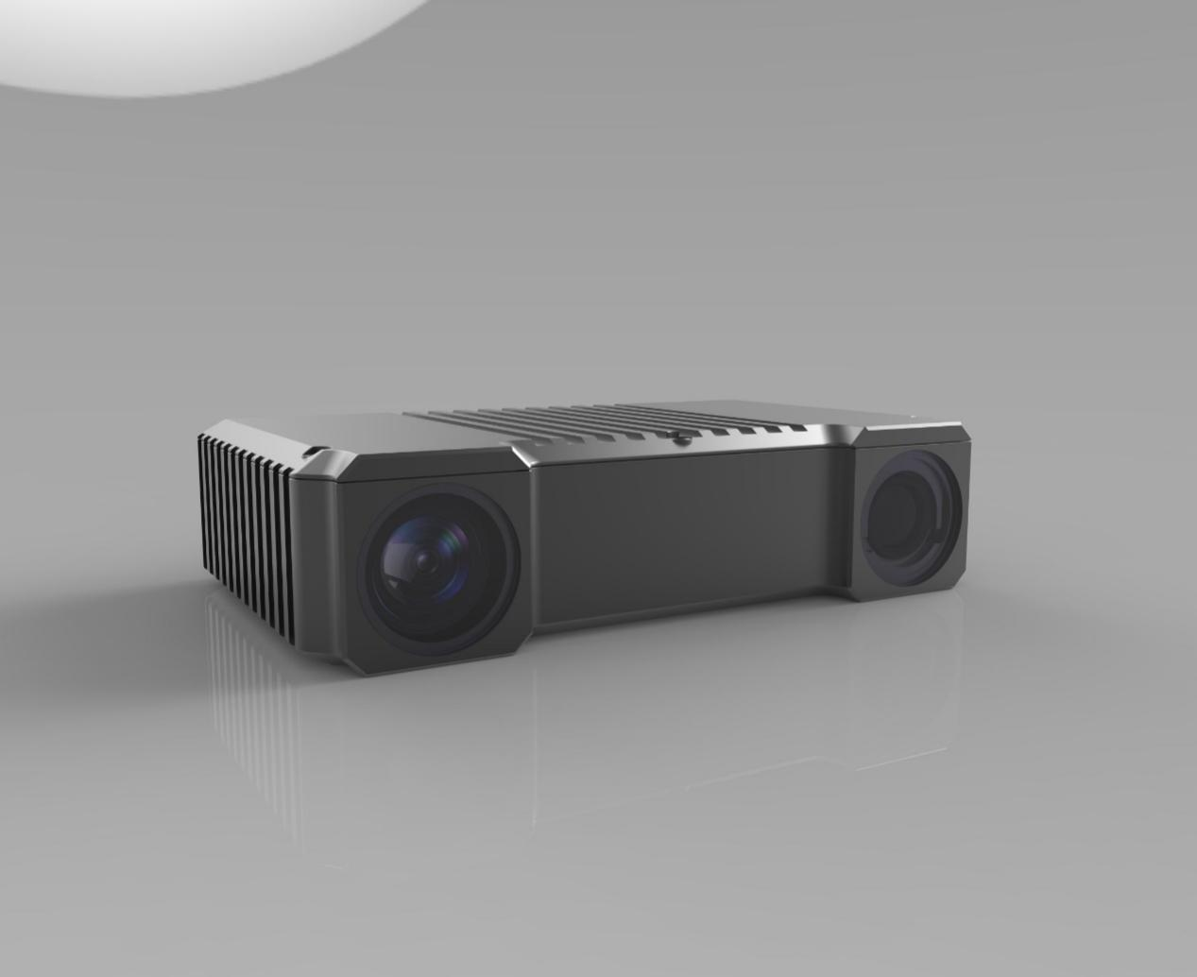

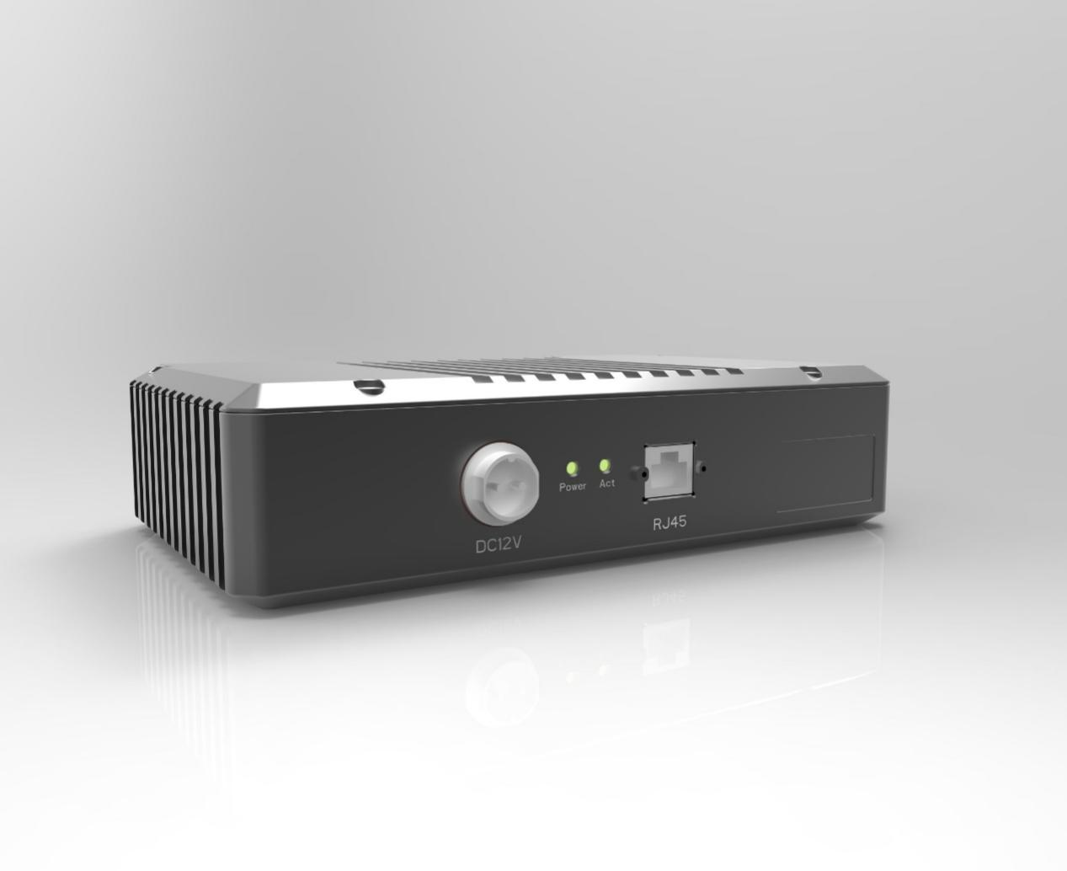

## 三、**性能描述**

|  |  |
| --- | --- |
| 参数 | 值 |
| 标定精度 | 0.05mm |
| 点云分辨率 | 1920x1200 |
| 图像分辨率 | 1920x1200 |
| 帧率 | 1fps |
| 基线长度 | 150mm |
| 工作距离 | 400 ~ 2000mm |
| 数据接口 | Ethernet |
| 水平视角 | 40° |
| 垂直视角 | 23° |
| 外观尺寸 | 207 x 128 x 50.5 mm |
| 重量 | 1000g |
| CPU | Quad-core Arm A57 processor @ 1.43 GHz |
| GPU | 128-core Maxwell GPU |
| 内存 | 4GB 64-bit LPDDR4 |

## **四、产品安装说明**

### 1. 产品配件

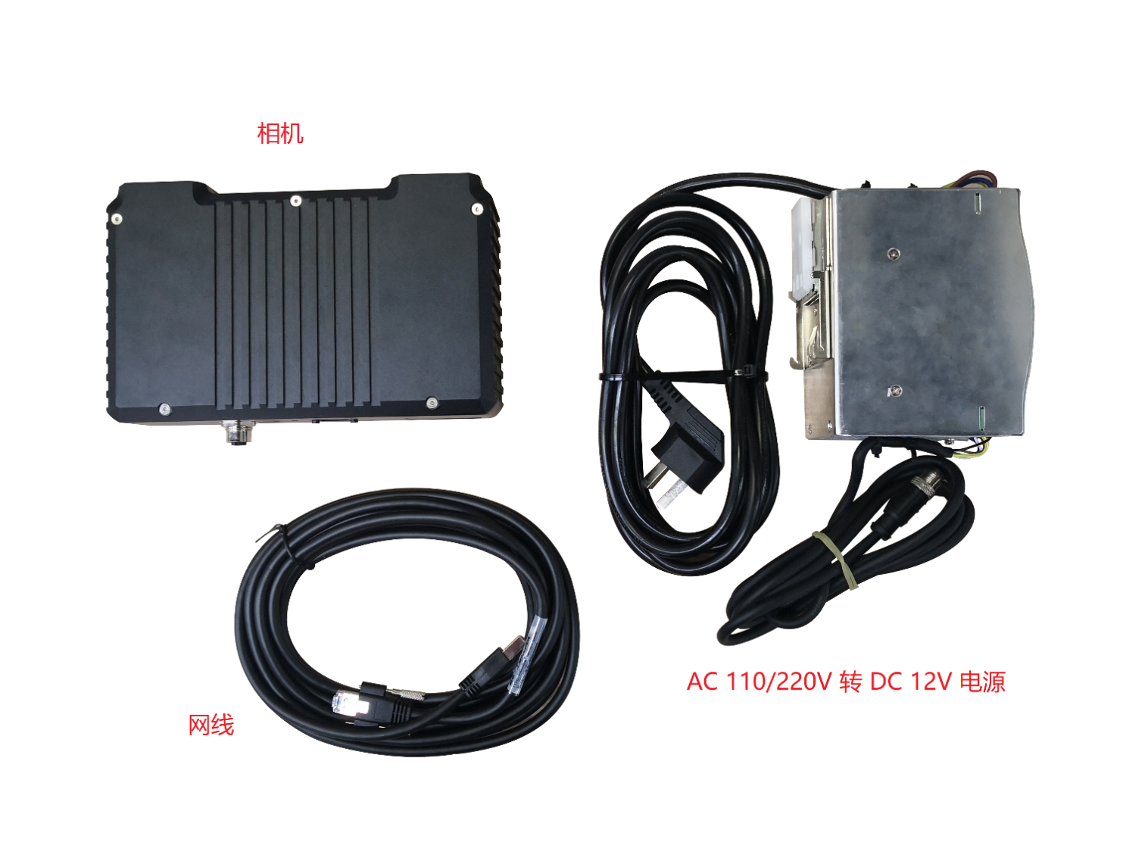

### 2. 硬件连接

电脑通过网络访问相机有两种连接方式，一种是通过路由器连接进行交互，一种是通过网线直接连接进行通信。





当网络中不存在DHCP服务器时（即相机与电脑直连），相机的DHCP机制尝试30秒仍没有获取到IP，即转为AVAHI机制协商IP，协商出的IP在169.254.x.x网段，可通过SDK软件包中的configuring_network_gui.exe查看IP地址，具体说明将在下一节介绍。

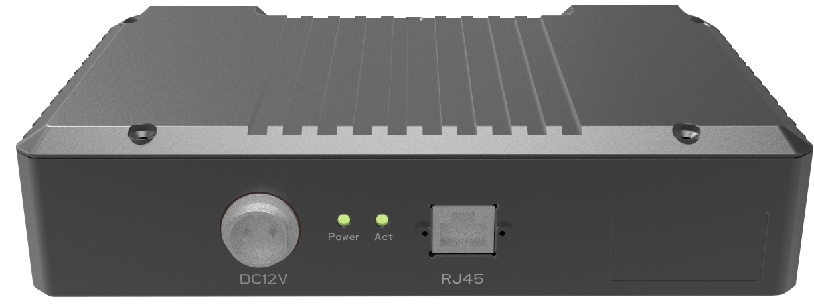

相机上电前，首先确认电源线与网线连接牢靠，接通电源后“Power”指示灯常亮，约30秒钟相机启动完成，此时相机的网口绿色指示灯常亮、橙色指示灯闪烁，表明网络带宽为千兆。相机的“Act”工作指示灯在拍照及数据传输时点亮，平时为熄灭状态。

### 3. 软件界面

1. ConfiguringIP界面介绍

打开configuring_network_gui.exe，点击搜索相机，显示界面如下图所示：

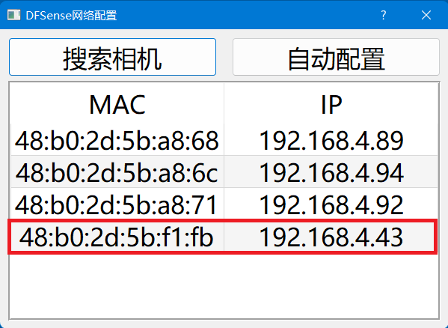

搜索到的相机会列表显示，左列为该相机的MAC地址，右列即为相机IP，前面讲到的相机与电脑直连时，开机后搜索到的协商IP地址类似下图。

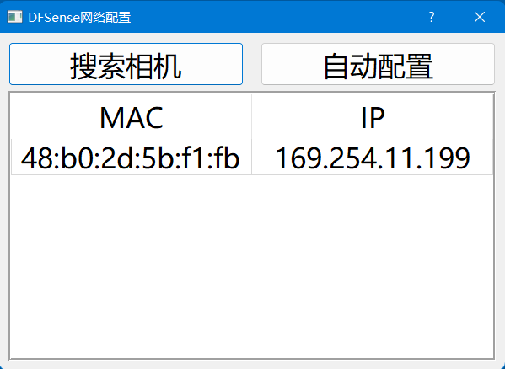

1. OpenCam3D界面介绍

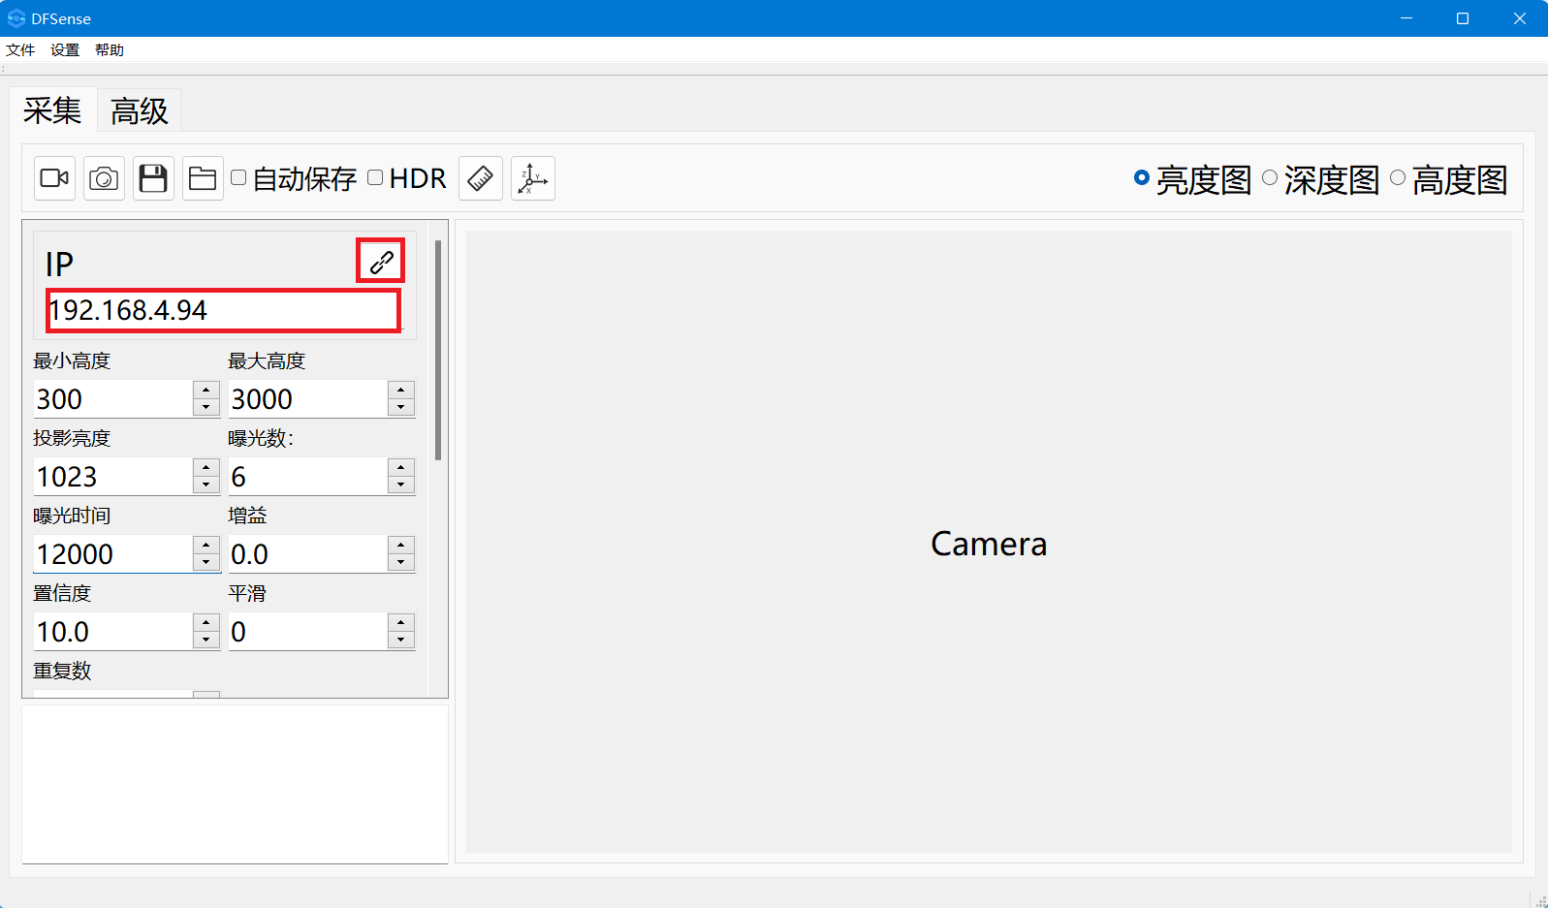

打开界面后，输入上一节搜索到的IP地址，将其填入红色地址栏内，并点击地址栏上方的连接按钮，连接相机以便进行后续操作，如果连接成功，界面左下方的信息栏会提示连接成功。

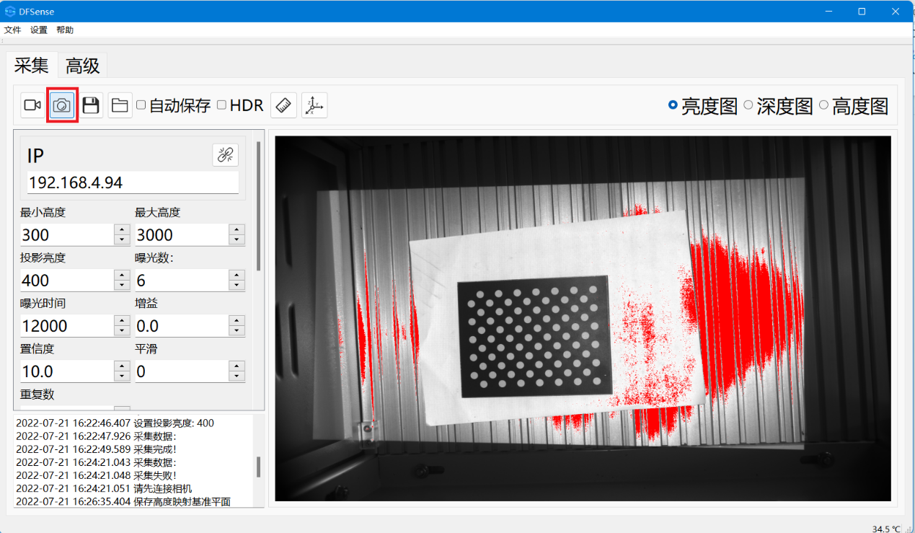

点击红色框内的拍照图标，相机拍摄并在右侧显示所拍图像，可以选择显示框右上方的亮度图/深度图/高度图分别查看。为得到最佳有效的图像数据，投影亮度和曝光时间可在左侧的设置栏修改。点击拍照右侧的保存按钮，可以将拍摄的亮度图、点云图等保存至电脑，也可以勾选自动保存，拍摄后自动存储图片。

除以上设置，界面还提供了增益、置信度、平滑、重复拍摄次数等参数供配置使用。